Evaluación Formal del Modelo Baseline
Reporte Técnico — Semana 4
Estudiante | Erick Alberto Sánchez Aranda | A01641715
Carrera | ITC — 4to semestre
Fecha de entrega | 24 de marzo, 2026
Semana | 4 — Evaluación Formal del Modelo Baseline
Dataset | GTSRB — German Traffic Sign Recognition Benchmark
Modelo | CNNBaseline (3 bloques conv, 628,843 parámetros)

1. Resumen de Métricas
El modelo baseline (CNNBaseline) fue evaluado sobre el conjunto de test del GTSRB compuesto por 12,630 imágenes de 43 clases. Los resultados generales son los siguientes:

Métrica | Valor (macro avg) | Valor (weighted avg) | Notas
Accuracy | 93% | 93% | Global sobre 12,630 imágenes
Precision | 91% | 93% | Promedio entre 43 clases
Recall | 90% | 93% | Promedio entre 43 clases
F1-score | 90% | 93% | Balance precision/recall

El accuracy global de 93% es un resultado sólido para un modelo CNN entrenado desde cero con solo 10 epochs. Sin embargo, el macro average de F1 (90%) revela que hay clases con desempeño significativamente inferior al promedio, lo que no se refleja en el accuracy global.

2. Análisis de Errores por Clase

Clases con peor desempeño
Las tres clases con menor F1-score son las siguientes:

Clase | Precision | Recall | F1 | Support | Problema
27 | 0.44 | 0.50 | 0.47 | 60 | Desbalance + confusión con clase 26
20 | 0.50 | 0.99 | 0.66 | 90 | Sobrepredicción — recall alto pero precision baja
37 | 0.63 | 0.97 | 0.76 | 60 | Pocos ejemplos + sobrepredicción

Las clases 27 y 37 tienen solo 60 imágenes en el conjunto de test, lo que sugiere que también tienen pocas imágenes en entrenamiento. El desbalance de clases es la causa principal de su bajo desempeño. La clase 20 presenta el patrón opuesto: recall muy alto (0.99) pero precision baja (0.50), lo que indica que el modelo sobreidentifica esta clase, prediciendo clase 20 para imágenes que pertenecen a otras clases.

Clases con mejor desempeño
- Clase 10: F1 de 0.98, 660 imágenes. Señal bien representada y visualmente distinta.
- Clase 13: F1 de 0.97, 720 imágenes. Alta representación en el dataset.
- Clase 19: F1 de 0.97, 60 imágenes. Caso interesante: pocas imágenes pero F1 alto, posiblemente por ser visualmente muy distinta al resto.

3. Matriz de Confusión
La siguiente matriz muestra la distribución de predicciones del modelo sobre el conjunto de test. La diagonal representa los aciertos; los valores fuera de la diagonal son errores.

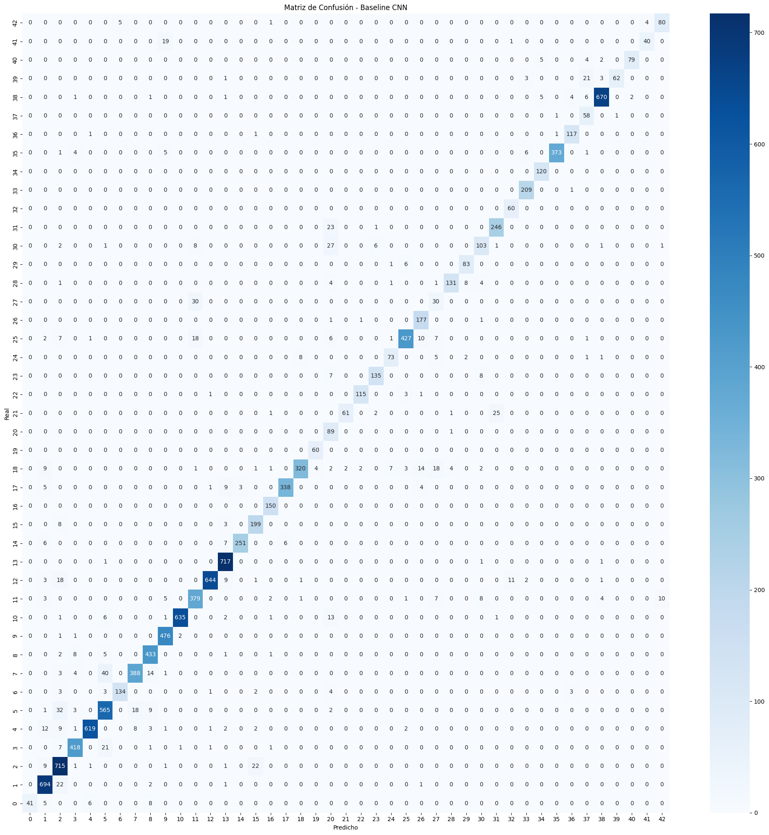

La diagonal dominante confirma que el modelo clasifica correctamente la mayoría de las imágenes. Los errores más notables son la confusión entre clase 27 y clase 26 (30 de 60 imágenes mal clasificadas) y entre clase 2 y clase 1 (22 de 750 mal clasificadas). Estas confusiones son esperables ya que las señales de esas clases son visualmente similares entre sí.

4. Reflexión Crítica
El modelo baseline alcanza 93% de accuracy con una arquitectura simple de 3 bloques convolucionales y ~628,000 parámetros. Es un resultado adecuado como punto de referencia, pero tiene limitaciones claras:

- El desbalance de clases afecta directamente el desempeño en clases minoritarias. Clases con 60 imágenes en test tienen F1 hasta 0.47, mientras que clases con 700+ imágenes alcanzan F1 de 0.97.
- El modelo aprende features desde cero, lo que limita su capacidad de generalización comparado con modelos preentrenados.
- El accuracy global de 93% oculta la variabilidad entre clases. El macro F1 de 90% es un indicador más honesto del desempeño real.

Estos resultados sirven como línea base para la comparación con Transfer Learning en semana 5, donde se espera una mejora significativa especialmente en las clases con bajo desempeño.

Servicio Becario — Área de Inteligencia Artificial | Tecnológico de Monterrey

